**Министерство науки и высшего образования Российской Федерации**

федеральное государственное автономное образовательное учреждение высшего образования

**«НАЦИОНАЛЬНЫЙ ИССЛЕДОВАТЕЛЬСКИЙ УНИВЕРСИТЕТ ИТМО»**

**Отчет**

по лабораторной работе №5

по дисциплине «**Телекоммуникационные системы и технологии**»

Авторы: Юрпалов С. Н.,

Кошкин М.С.

Факультет: ИТиП

Группа: М33051



Санкт-Петербург 2023

Ход работы

**Часть 1:**

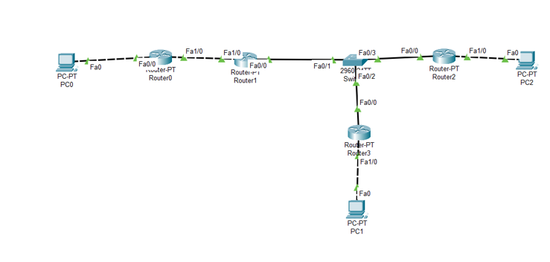

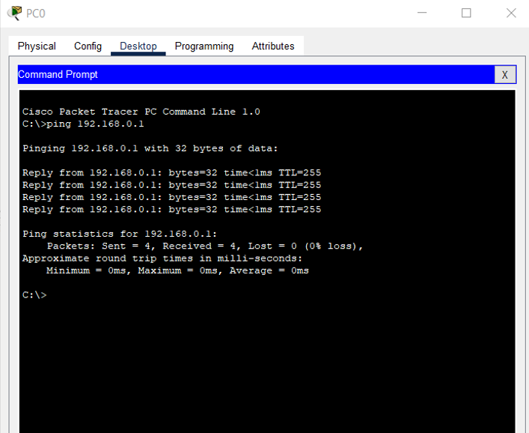

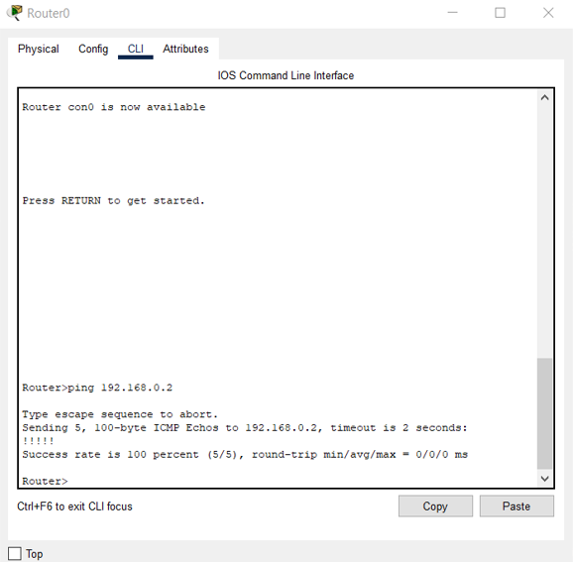

**Часть 2:**

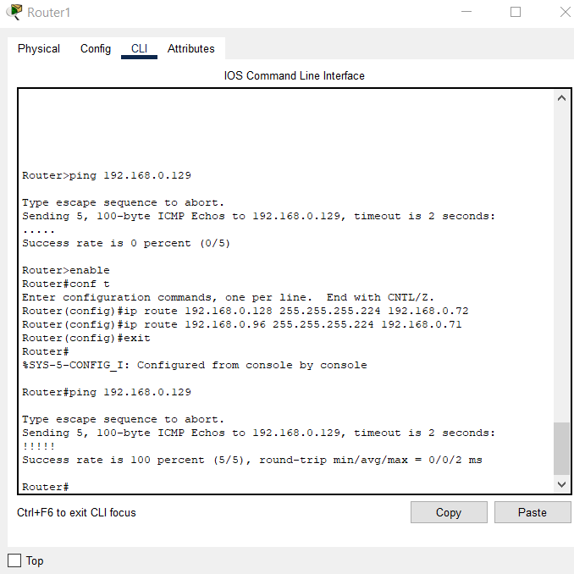

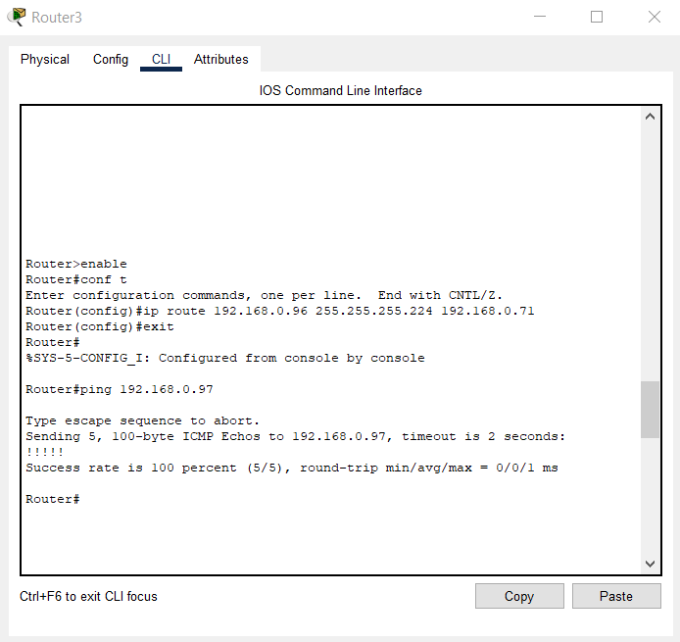

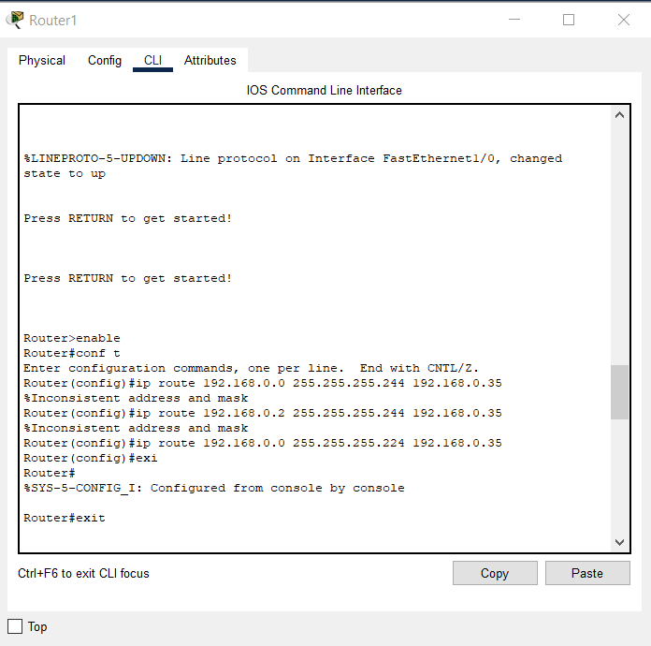

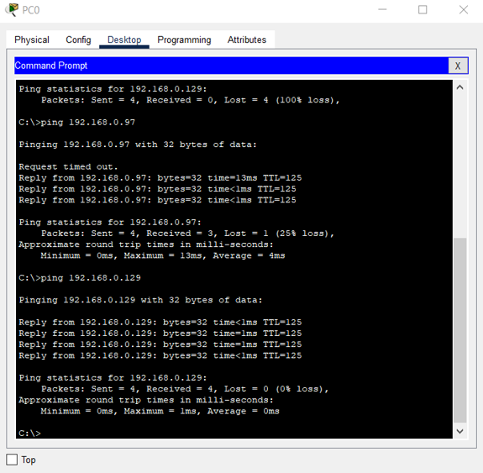

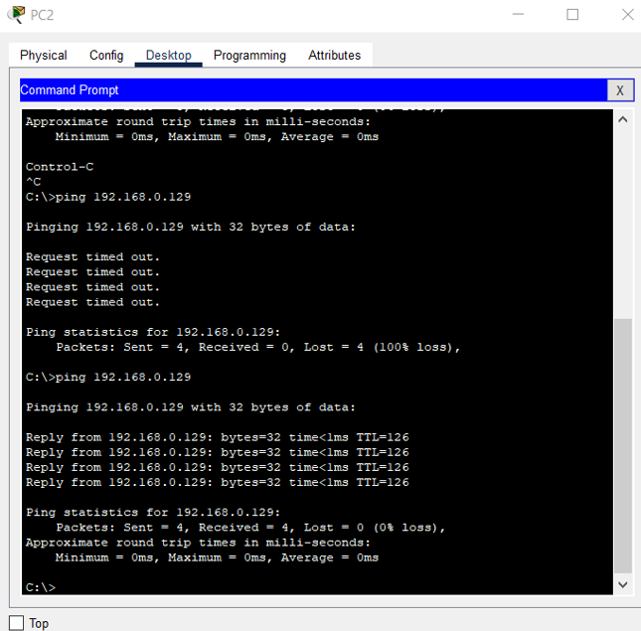

Таблицы маршрутизации:

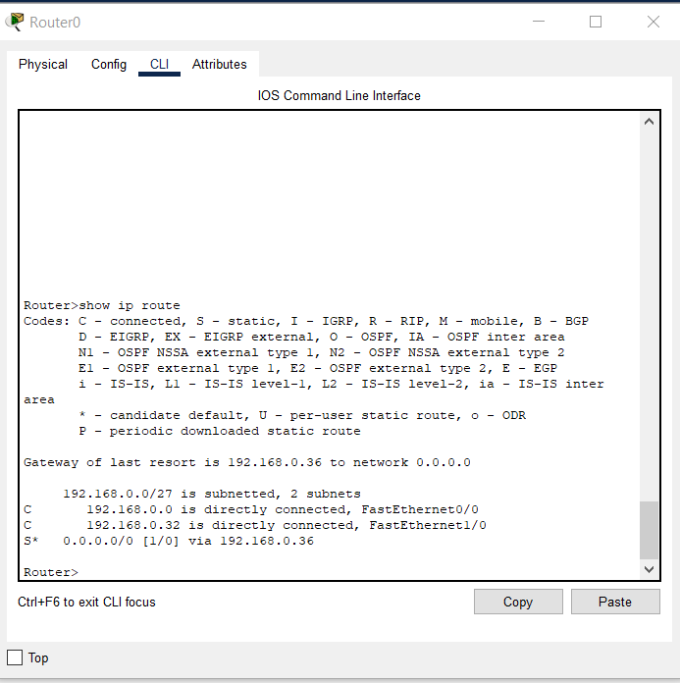

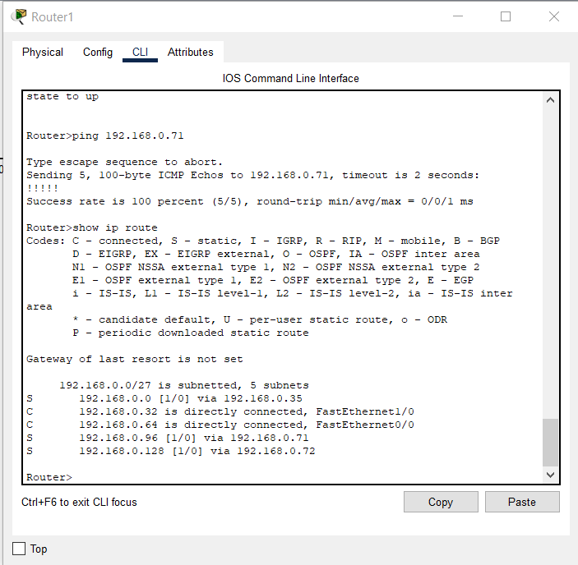

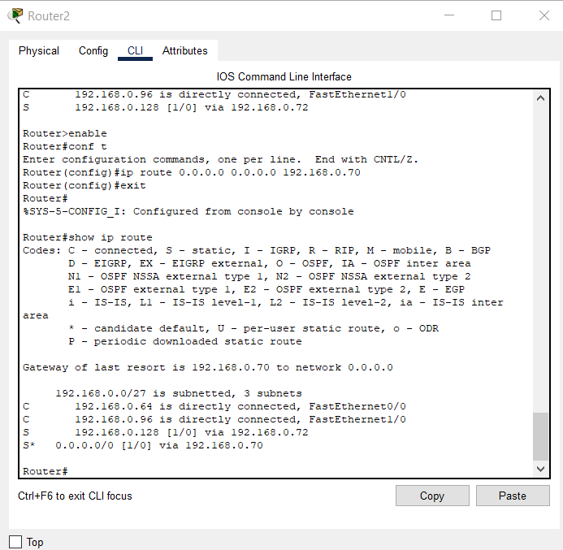

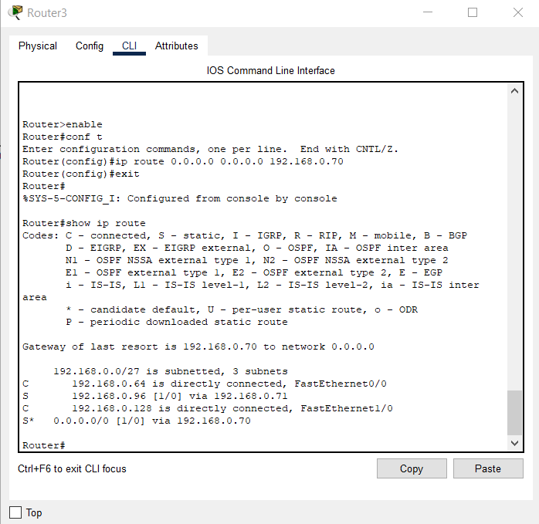

**Часть 3:**

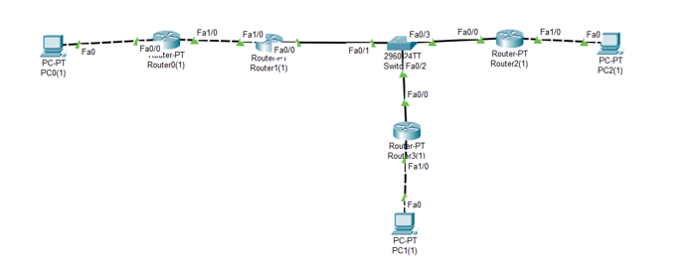

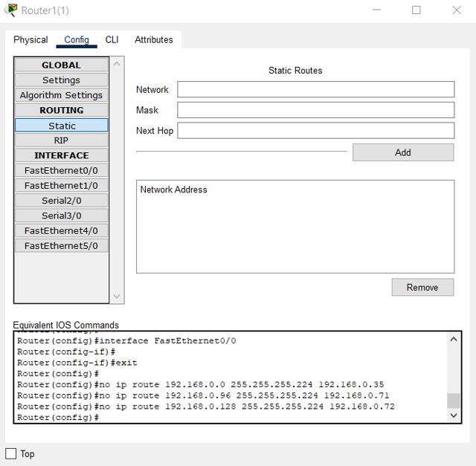

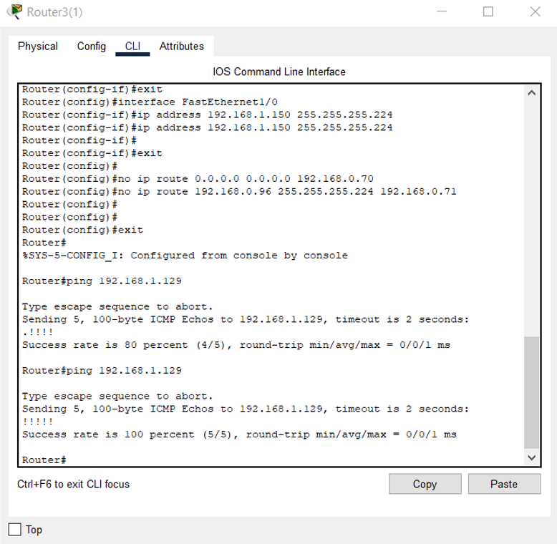

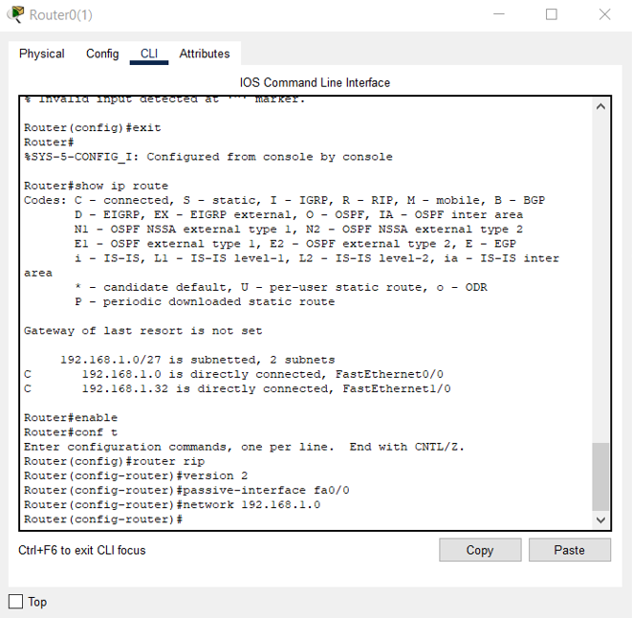

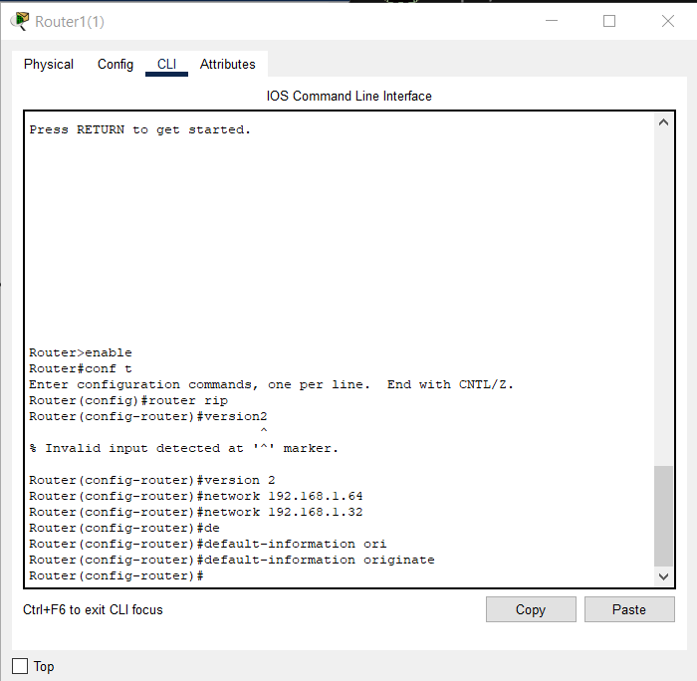

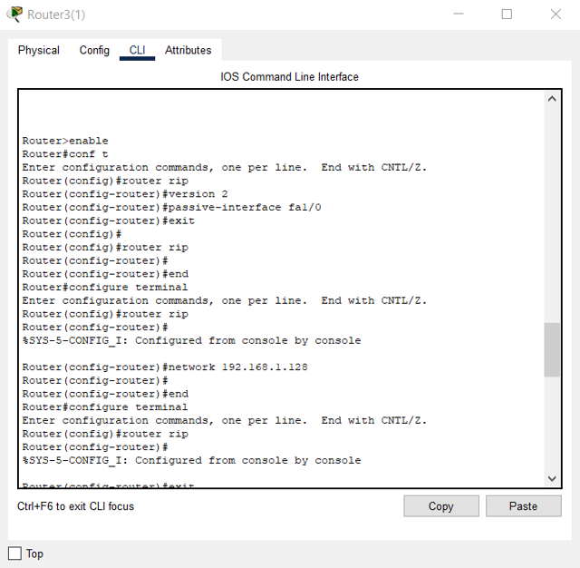

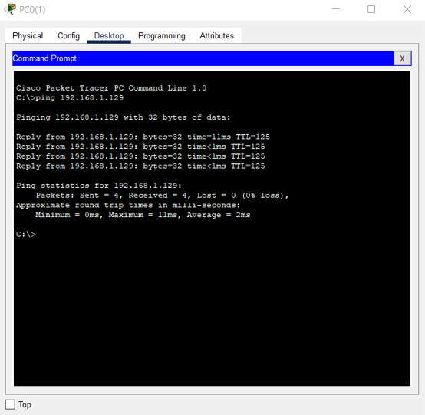

Таблицы маршрутизации:

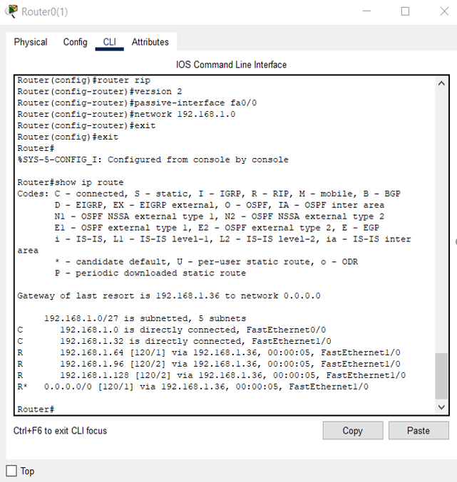

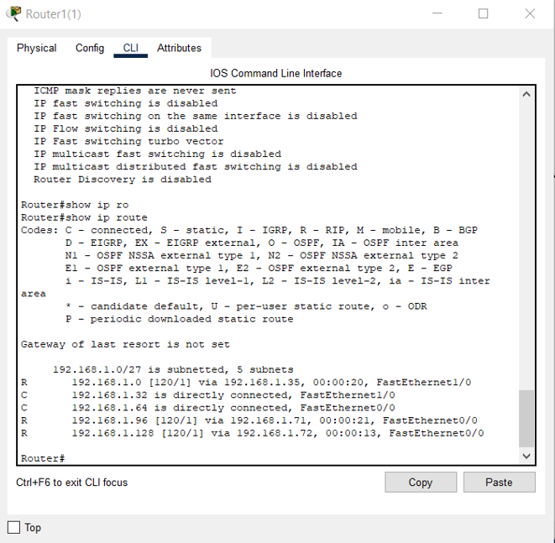

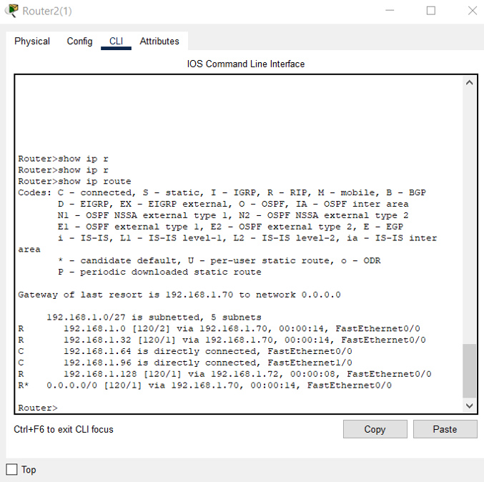

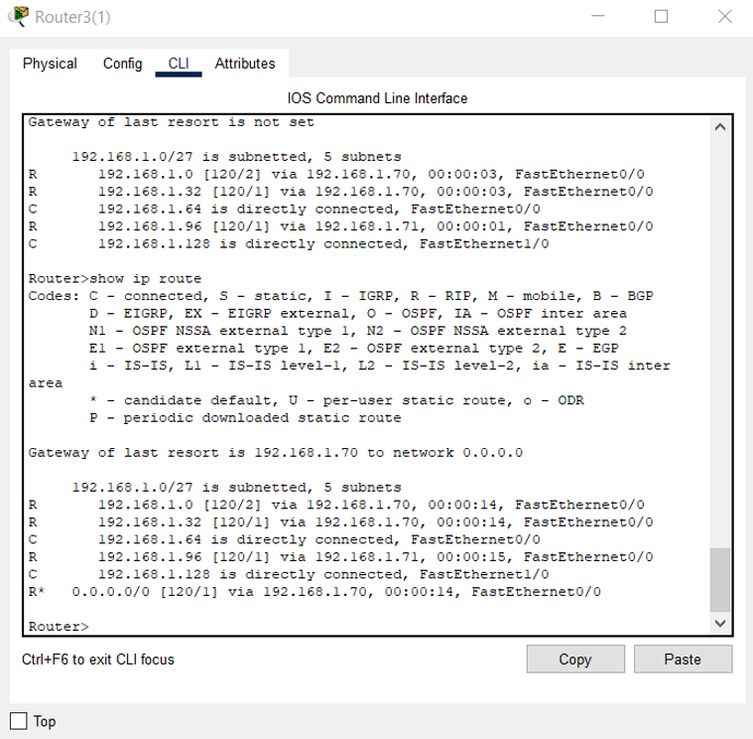

**Часть 4:**  
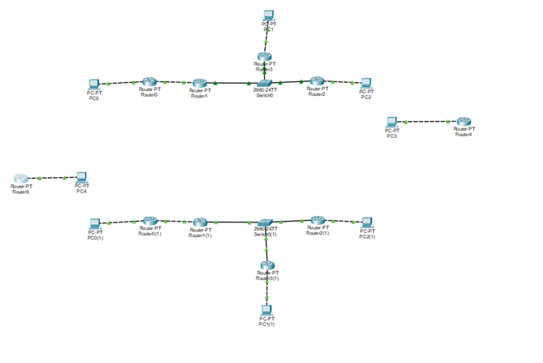

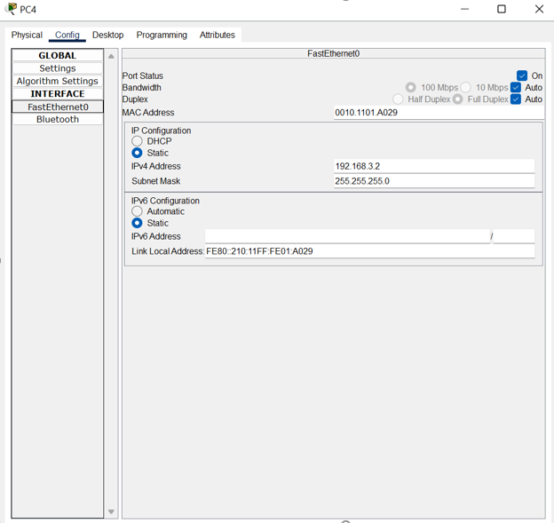

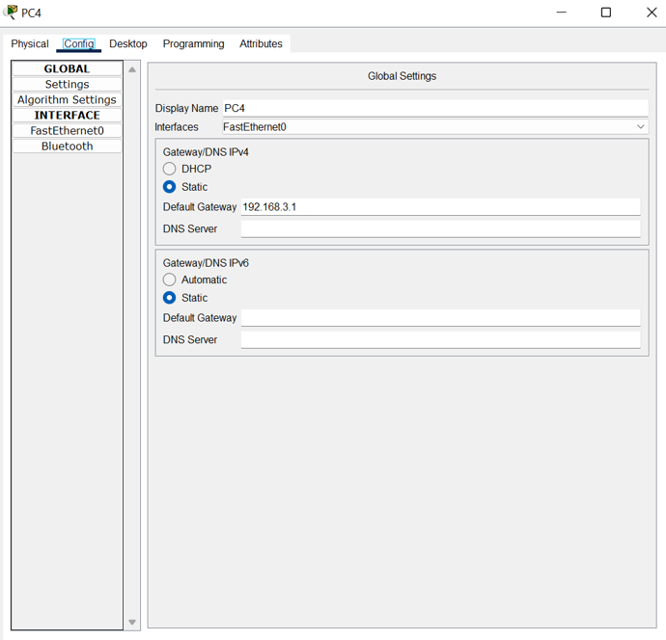

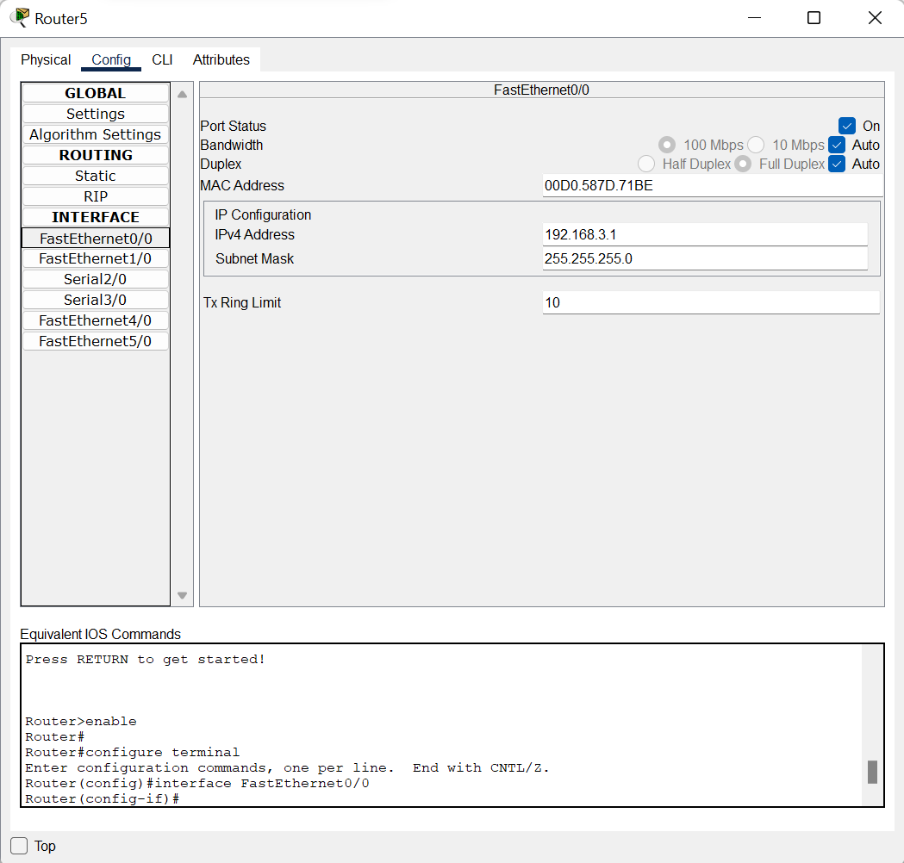

**Часть 5:**

Настройка системы AS100:

router bgp 100

neighbor 10.0.0.14 remote-as 103

neighbor 10.0.0.18 remote-as 101

neighbor 10.0.0.11 remote-as 102

bgp log-neighbor-changes

network 192.168.0.0 MASK 255.255.255.248

network 192.168.0.8 MASK 255.255.255.248

network 192.168.0.16 MASK 255.255.255.248

network 192.168.0.24 MASK 255.255.255.248

network 192.168.0.32 MASK 255.255.255.248

Таблицы маршрутизации:

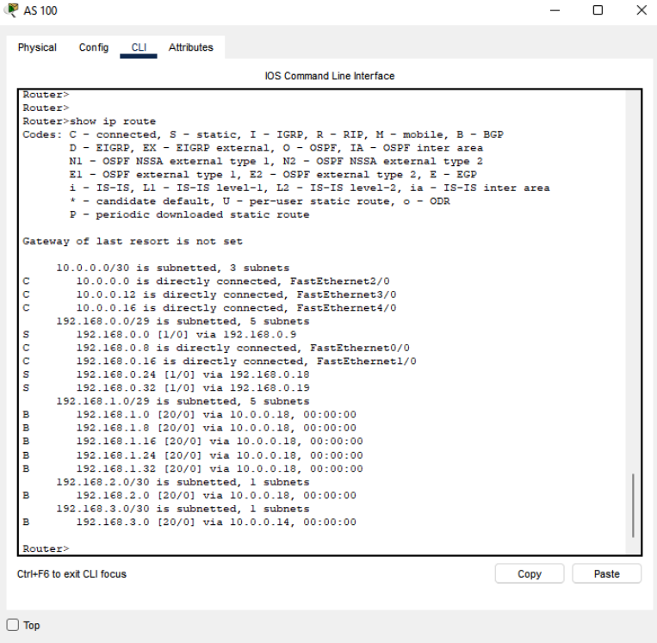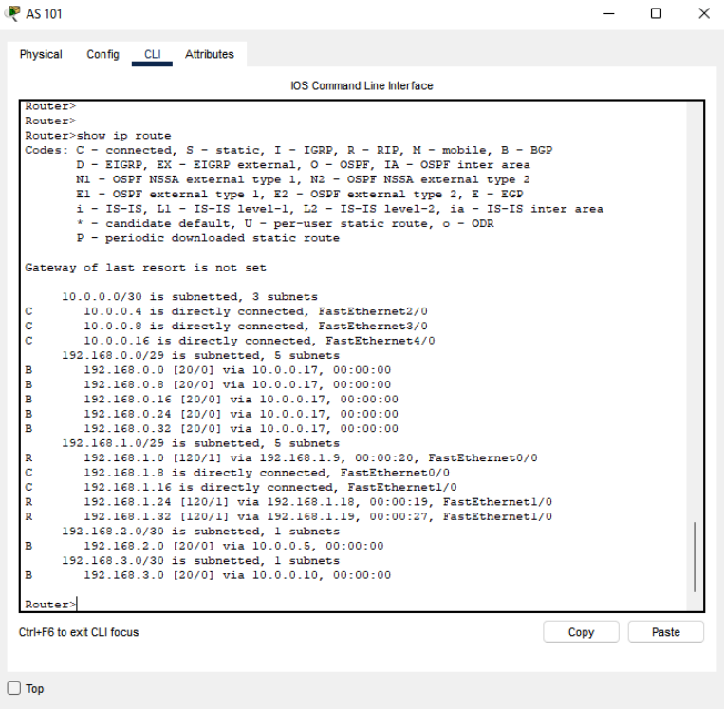

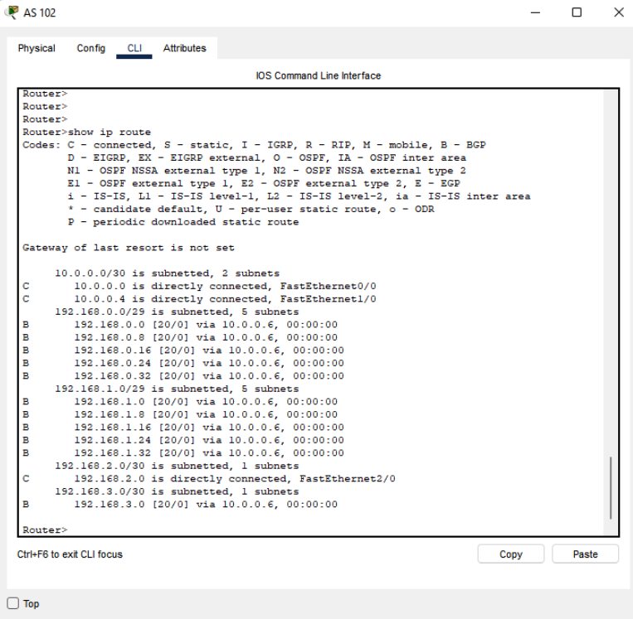

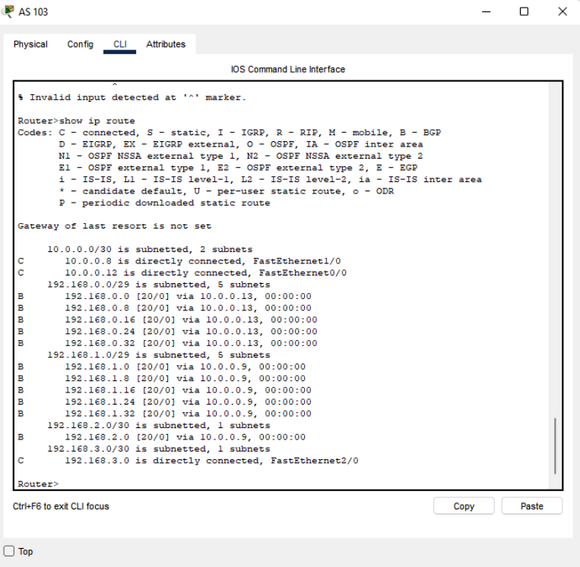

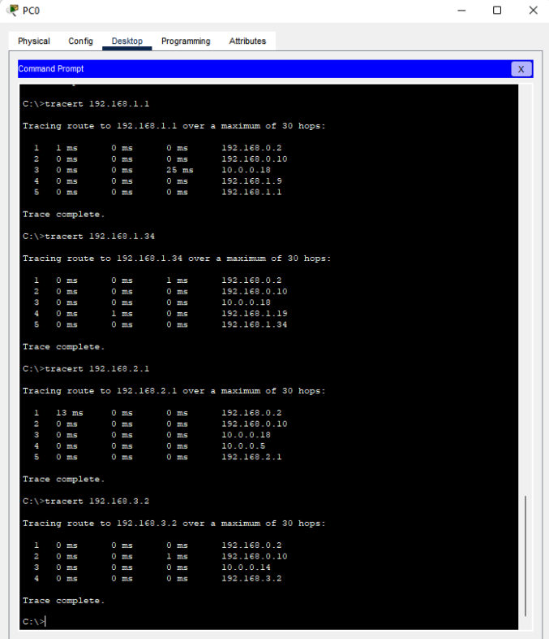

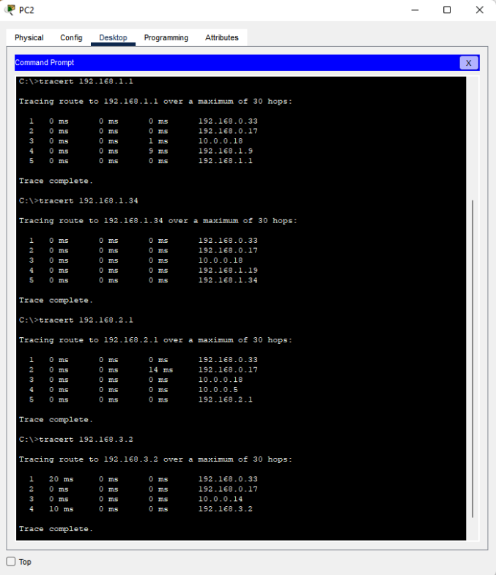

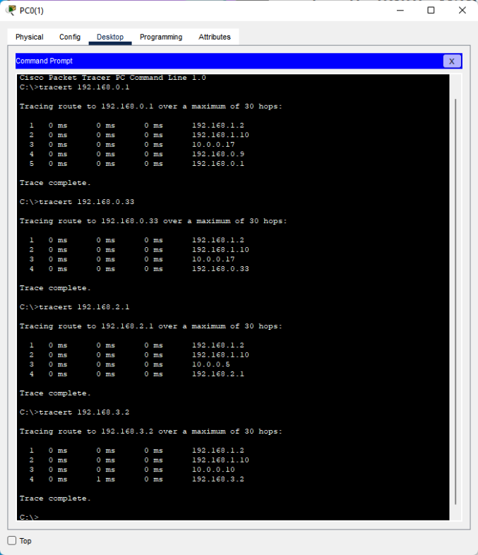

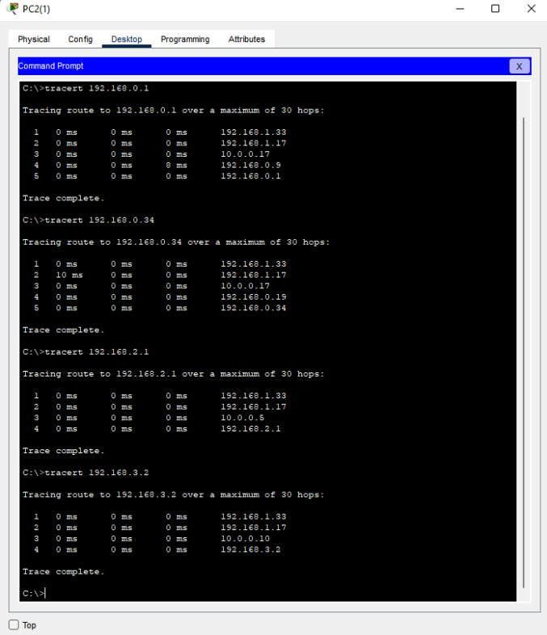

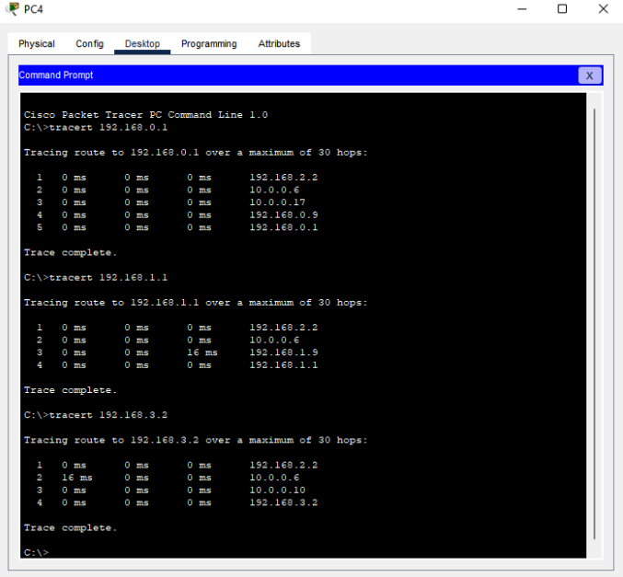

Трассировка после отключения линии:

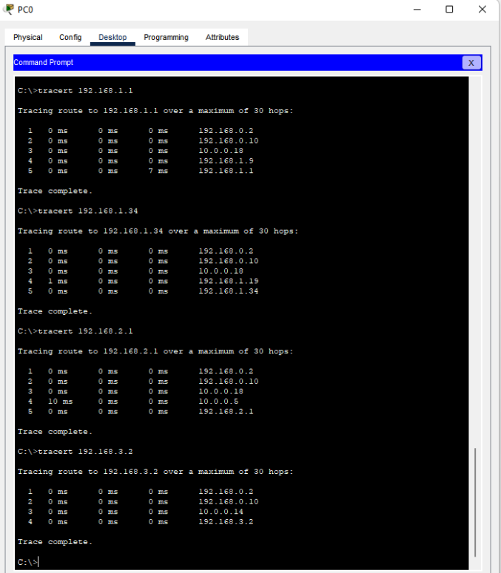

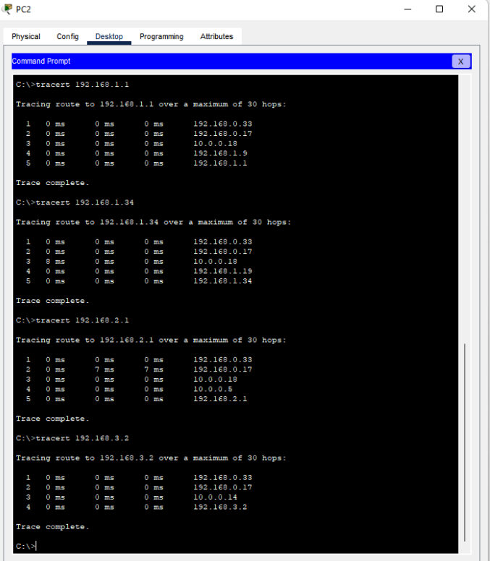

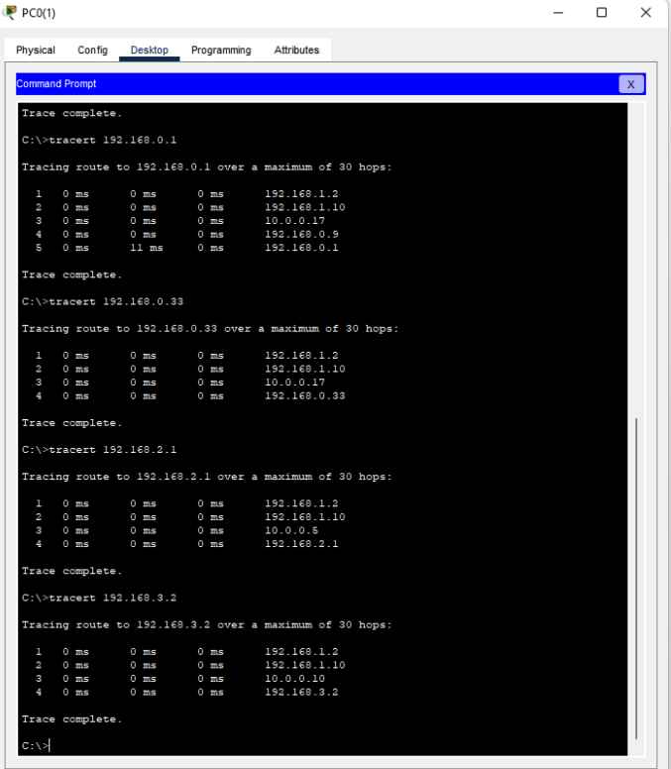

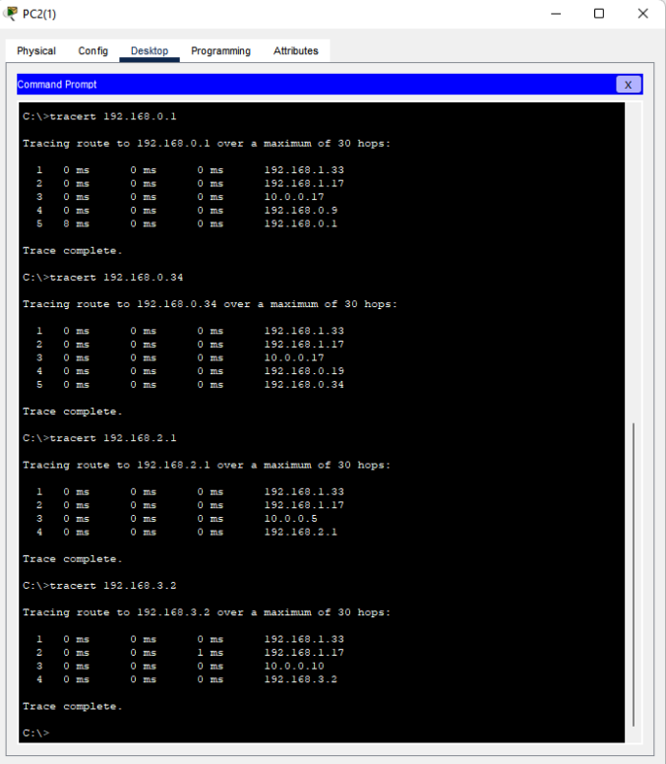

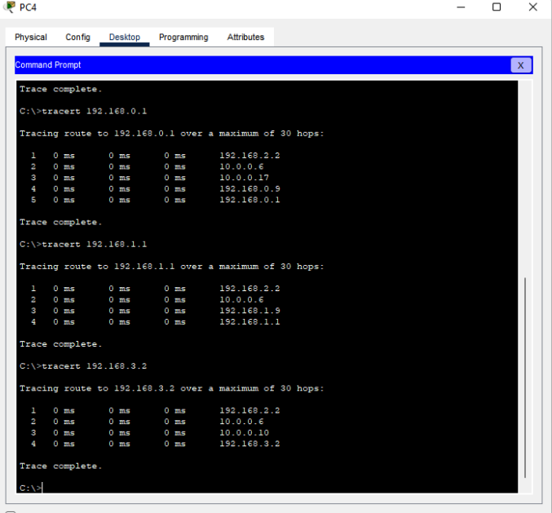

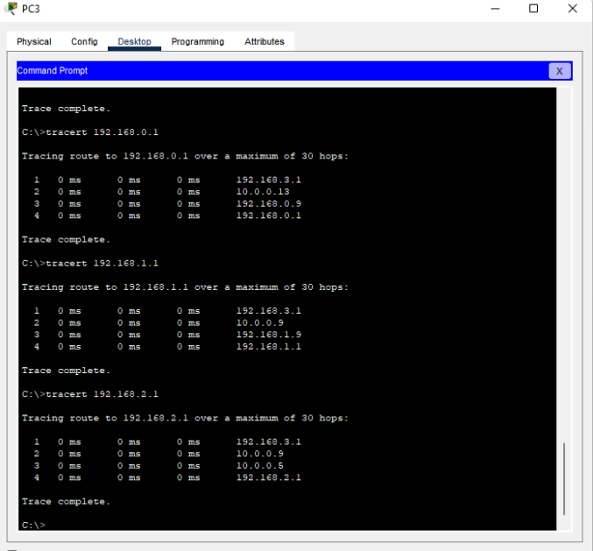

**Ответы на вопросы:**

1. BGP маршрутизация хранит в себе все возможные маршруты, именно поэтому при удалении одного из маршрутов сети почти не нужно времени на перестраивание. Также можно отметить, что в случае rip к соседям мы подключаемся в явном виде, с помощью команды neighbor.
2. Чтобы проверить обновления BGP через консоль маршрутизатора, можно просмотреть таблицу BGP с помощью команды "show ip bgp", проверить сообщения BGP с помощью команды "debug ip bgp" или просмотреть сообщения syslog. Эти методы помогают отслеживать обновления BGP и обеспечивать правильную конфигурацию BGP.
3. BGP и RIP отличаются по своей конфигурации и работе. BGP настраивается вручную и использует сложные метрики для определения наилучшего пути для трафика в крупномасштабных сетях. RIP проще в настройке и использует метрику, основанную на количестве хопов, для небольших сетей. BGP оптимизирован для масштабируемости и стабильности, в то время как RIP предназначен для небольших сетей. Эти различия отражают различные потребности сетей разных размеров и архитектур.